1、Promise介绍

Promise是异步编程的解决方案，Promise对象代表了未来将要发生的事件，用来传递异步操作的消息。Promise对象有两个特点：一是对象的状态不受外界影响，Promise对象代表一个异步操作，有三种状态：fulfilled、pending、rejected。只有异步操作的结果才能决定当前处于什么状态，其他任何操作无法改变当前状态。二是一旦状态改变，就不会再变，任何时候都可以得到这个结果。

2、Promise的优缺点

有了Promise对象，就可以将异步操作以同步操作的流程表达出来，避免了层层的嵌套函数。此外，Promise对象提供统一的接口，使得控制异步操作更加容易。

缺点：其一无法取消Promise，一旦创建立即执行，中途无法取消；其二如果不设置回调函数，Promise内部抛出的错误无法反映到外部；其三当处于pending状态时，无法得知任务执行情况，是刚刚开始还是即将完成。

3、Promise的创建

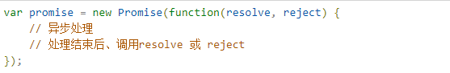

4、手写Promise

摘抄于<https://juejin.cn/post/6945319439772434469>

[..\学习小记\MyPromise.js](../学习小记/MyPromise.js)